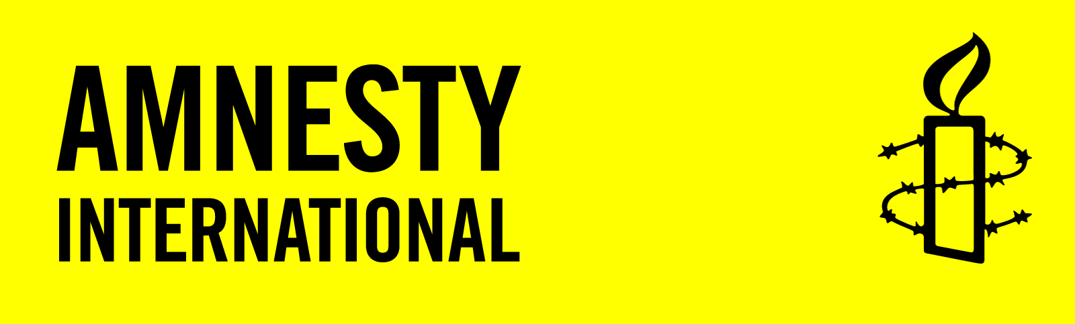 **SCHRIJFACTIE februari 2025**

** U kunt schrijven tot 1 april**

Slachtoffers van mensenrechtenschendingen die u in deze informatiebrief aantreft kunt u helpen met een verzoek aan of een protest bij de betreffende autoriteiten.

Voorzie bijgaande brieven van:

* plaats en datum
* afzender: naam en land
* benodigde porto (zie deze info)

**Schrijfactie Mexico: advocaat voor vrouwenrechten al maanden spoorloos**

### Sandra Domínguez is een inheemse mensenrechtenactivist en advocaat uit Mexico. Ze richt zich vooral tegen geweld tegen vrouwen. Sinds 4 oktober 2024 is zij vermist. Die dag werden zij en haar man Alexander Hernández voor het laatst thuis gezien. Later werd ergens anders hun auto gevonden. Hun familie maakt zich grote zorgen om hun veiligheid. Het is heel goed mogelijk dat hun verdwijning te maken heeft met het werk van Domínguez.

### **Wat kun jij doen?** Schrijf vóór 1 april 2025 naar de gouverneur van de Mexicaanse staat Oaxaca. Roep hem op om al het mogelijke te doen om Sandra Domínguez en haar man levend te vinden.

### **Advocaat voor vrouwenrechten.** Domínguez voerde al meerdere rechtszaken namens overlevenden van geweld tegen vrouwen. Zo daagde ze een belangrijke ambtenaar voor de rechter. Hij zat in een WhatsApp-groep die seksueel getinte beelden van inheemse vrouwen deelde. Een van die vrouwen was Sandra zelf.

# **Goed Nieuws:** In Angola is **Neth Nahara** vrij gelaten. Ze heeft meer dan 2 jaar vastgezeten vanwege kritiek op de president. Op TikTok uitte ze haar frustratie over de grote armoede in haar land. Ook moedigde ze vrouwen aan om onderwijs te volgen en onafhankelijk te zijn. Met haar zijn nog vijf mensen vrij gekomen.

In december 2024 kwamen we wereldwijd met honderdduizenden mensen [in actie voor haar vrijlating](https://www.amnesty.nl/acties/schrijfactie-angola-nahara-2024) tijdens Amnesty’s jaarlijkse Write for Rights event.

Wilt u meer weten over Amnesty International? Kijk dan op de website: [www.amnesty.nl](http://www.amnesty.nl)

Wijzigingen/opmerkingen/suggesties graag doorgeven aan: [hanniebovy@kpnmail.nl](mailto:hanniebovy@kpnmail.nl)

**Portokosten:** in NL 1 of **€ 1,21** Buiten NL: Internationaal 1 of **€ 1,90**